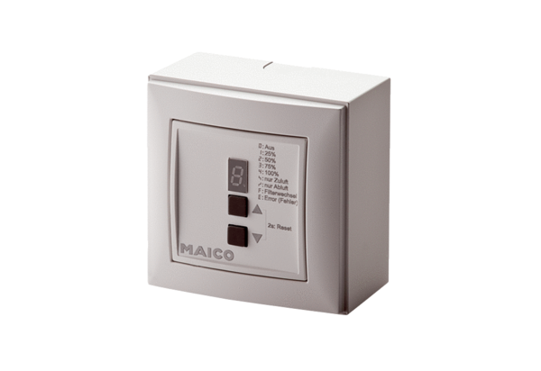Raumluftsteuerung RLS 4-1 APVerpackungseinheit: 1 StückSortiment: K
Artikelnummer: 0157.0847Hersteller: MAICO

